「學術寫作與發表：從撫今追昔到展望未來」工作坊
「Academic Writing for Publishing: The Way We Were and the Way Ahead」Workshop

一、前言
學術寫作與發表是每個在學術領域的工作者（不論是教師、研究人員、碩博士研究生）都必要面對的狀況，而且常常是又愛又恨的狀況。而當實務工作者要將在實務過程中所面對與學習的事物轉化為學術生產，也同樣會面臨如何以學術語彙進行寫作與發表的難題。如何讓學術寫作與發表可以是一件有樂趣的事，我們需要對它有更多的理解。歡迎需要面對學術寫作與發表的同好一起來討論。
二、預訂討論與講述內容
1.從研究到發表的掙扎、挫折、奮鬥與享受
2.學問境界與寫作發表之間的關係
3.為什麼要投稿到學術期刊？
4.如何克服從寫稿到投稿的各種困難？
5.對社會工作學術寫作的誤解、理解與見解
6.從寫我所「愛」、所「信」、所「夢」、所「教」、所「思」、所「幹」到「以文會友」
7.學術寫作的策略與必殺技
8.作者的心曲與共鳴
三、辦理時間
2013年6月24日（一）09：30—11：30
四、地點
東海大學社會科學院SS524會議室
五、主辦單位
東海大學社會工作學系
六、邀請講員
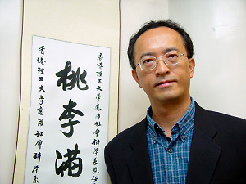

徐明心教授（多倫多大學哲學博士。現任香港理工大學應用社會科學系教授及社會工作博士課程主任）

徐教授將社工實踐、教學與研究成果發表成110多項著作，包括專書12本及學術期刊論文50多篇。徐教授為International Social Work期刊最多產之作者。論文並獲選為2010年Frank Turner Best Paper Award及British Journal of Social Work 2012年之Editor’s Choice。徐教授至今仍保持100％發表成功率。

七、邀請參加對象
歡迎需要學術寫作與發表的同好們帶著妳/你的經驗與疑問一起來分享與對話。
請至東海大學活動報名系統http://active.thu.edu.tw/thu_index.asp填寫報名。
若有相關問題煩請聯繫業務承辦人蔡培元助教。聯絡電話：04-23590121＃36502。電子郵件信箱：peiyuan@thu.edu.tw。

